Скитиба Оксана Васильевна
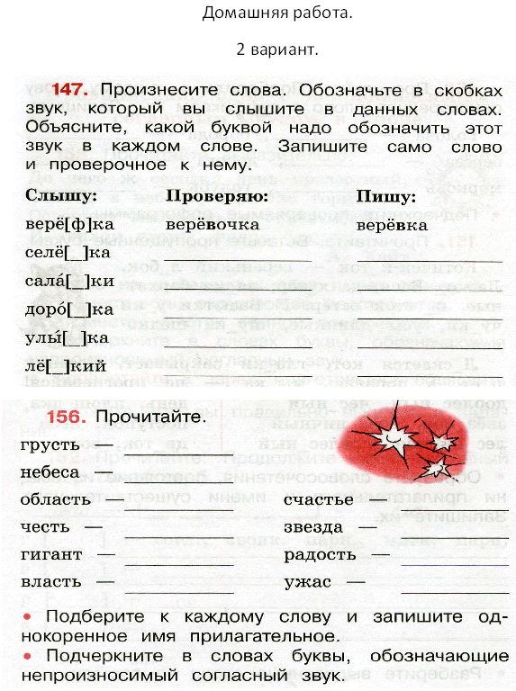
Идентификатор: 220-507-893
